PROMOTION JUSQU’AU 31 MARS 2014
Assise et dossier en hêtre vernis, piètement noir ou marron (CHR02)
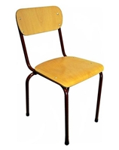

Dimensions:
Hauteur d’assise : 44.5 cm
Dossier : 40 x 18 cm
Assise : 38.5 x 38.5 cm
CHF 27.- HT
Epaisseur : 8mm

Caisson bois, 3 tiroirs (BU-CA-070)
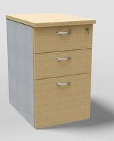
Caisson hauteur bureau hêtre/ argenté,
2 tiroirs de rangement +
1 tiroir pour dossiers suspendus
1 serrure à clé avec 2 clés fournies
Poignées en métal argenté

Dimensions :
Largeur : 43 cm
Hauteur : 73 cm
Profondeur : 60 cm

CHF 155.- HT

BON DE COMMANDE
Je souhaite recevoir une documentation
Je souhaite contacter un responsable commercial
Je passe commande de :
…… Chaise bois, pieds noir ou marron (CHR02) - CHF 27.- HT/unité
…… Caisson bois, 3 tiroirs (BU-CA-070) - CHF 155 .-HT/unité

Adresse de livraison :
Personne de contact : …………………………………………………………………
Rue/NPA : ………………………………………………………………………………….
Téléphone : ………………………………………………………………………………….
E-mail : ………………………………………………………………………………………….

Adresse de facturation
Personne de contact : …………………………………………………………………
Rue/NPA : ………………………………………………………………………………….
Téléphone : ………………………………………………………………………………….
E-mail : ………………………………………………………………………………………….

SIGNATURE

